Taller 23

Observa la imagen y responde la siguiente pregunta en el siguiente cuadro: ¿Qué elementos de la vestimenta reconoces en esta pareja?

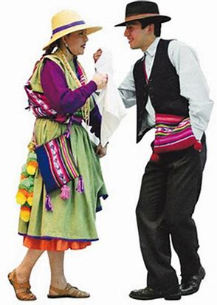

¿A qué zona corresponde el baile folclórico trote nortino?; marca con una X la alternativa correcta.

**Zona insular**

**Zona centro**

**Zona norte**

**Zona sur**

**Práctica del baile**

Junto con el profesor, comenzaran en la observación y aplicación de los pasos básico del baile.

Seguir las siguientes indicaciones:

* El estudiante practicará las diversas figuras coreográficas.
* El estudiante debe seguir los pasos del profesor.
* 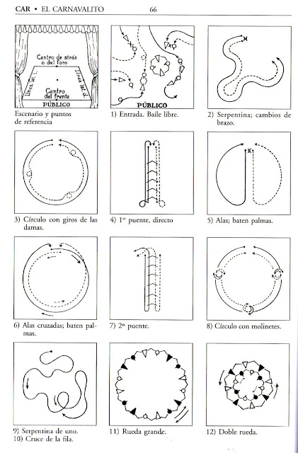El estudiante debe tener claridad de la ubicación en el espacio donde se desarrolla el baile.